コモンズ ２０周年記念事業

〜静岡方式で行こう！！〜
「困りごとを抱えているひと」がいたら、地域のみんなで助けるという「相互扶助」のかたち。相互扶助に多くの地域のひとが関われる仕組みを、「静岡方式」から学びます。主役は真ん中にいる「困りごとを抱えているひと」、解決するひととは、地域住民、地域のことをよく知っている団体、地域に根差した企業そして行政など・・・みんなです。

【日 時】 平成30年１１月６日（火）午後1時30分～4時30分
【場 所】 トモスみとビル ３階 水戸市大工町１－２－３

【対 象】 関心があるひと どなたでも
【定 員】 30名（定員になり次第締切 ）
【参加費】 500円（税込、当日現金払い）
【主 催】 認定ＮＰＯ法人茨城ＮＰＯセンターコモンズ
【内 容】 挨拶 茨城NPOセンター・コモンズ 副代表理事 斎藤 義則
事例報告 「ジョブトレーナ付き中間的就労とは・・・」 小鷹 美代子
「静岡方式で行こう〜若者支援の現場から〜」 渡邉 慈子氏
地域円卓会議
コーディネーター 茨城NPOセンター・コモンズ 代表理事 横田 能洋
アドバイザー 富士市若者相談窓口 ココ★カラ
（NPO法人 青少年就労支援ネットワーク静岡 サポーター）
相談員 渡邉 慈子氏
パネラ― 茨城県障害福祉課副参事 前川 吉秀氏
（株）ギルドセキュリティ 代表取締役 長田 健太郎氏
東海村社会福祉協議会 事務局次長 澤井 正雄氏
茨城NPOセンター・コモンズ理事 小鷹 美代子
お問合せ・申込先
認定NPO法人 茨城ＮＰＯセンター・コモンズ TEL 029-291-8990 ＦＡＸ 029‐291－8991
E-mail ：kodaka@npocommons.org セーフティネット部門担当理事 小鷹

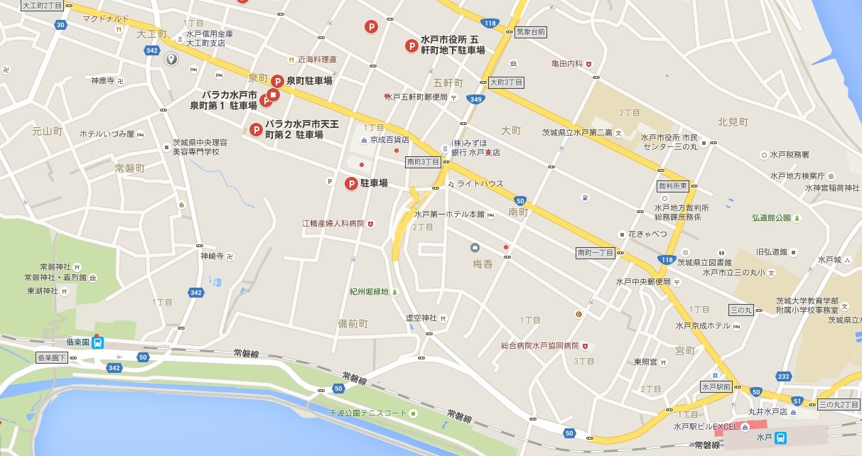

茨城NPOセンター・コモンズ大工町事務所（水戸市大工町1-2-3 トモスみとビル4階）
    - 水戸駅北口バス乗り場④⑤⑥⑦番より、「大工町」下車 約10分。
    - 1階に水戸信用金庫が入っている建物
建物に無料駐車場はございません（水戸信用金庫の駐車場はご利用できません）。
    - 日中は安価な駐車場が付近に多くあります。

コモンズとは
- 県域の市民活動支援組織として、市民団体の設立・運営・相談対応や研修開催、市民団体と企業や行政などとのネットワークづくり、市民活動の資源仲介に取り組むほか、常総の水害被災者や生活困窮者、福島から避難された方の生活支援、外国児童生徒の学習支援、ひきこもりがちな青年の就労準備訓練などに取り組んでいます。
お申込み・お問い合わせ
- 認定ＮＰＯ法人 茨城ＮＰＯセンター・コモンズ
- 〒310-0031 茨城県水戸市大工町1-2-3 トモスみとビル4階C-1
- ☎：029-291-8990 FAX：029-291-8991
eメール：kodaka@npocommons.org

氏 名 | 住所（市町村名） | 連絡先 | 所属など

